Дата 29.04.2020
Група: Е-81
Майстер в/н Карафєтов В.І.
Контакти: Viber та Telegram тел: 0679529308

Урок № 17
Назва навчального модуля ЕМООМ– 4. 3 Монтаж освітлювальних проводок і мереж середньої складності
Назва складового навчального модуля ЕМООМ – 4.3.1: Монтаж деталей та конструкцій за допомогою механізованого інструменту
Тема уроку: «Догляд за пороховими пресами.»
Мета уроку:
Навчальна: засвоїти знання та здобути вміння з догляду за пороховими пресами
Розвиваюча: розвити в учнів логічне мислення та творчий підхід у вирішенні задач різної складності, розвити позитивні мотиви діяльності та інтерес до даної теми, розвивати почуття відповідальності і обережності при догляданні за пороховими пресами
Виховна: виховати шанобливе ставлення до обраної професії, працездатність, самостійність у виконанні різноманітних завдань, бережливе ставлення до інструменту та економії використання матеріалу при догляданні за пороховими пресами
Дидактичний матеріал: опорний конспект відео урок + посилання

Структура уроку:
- Повторення пройденого матеріалу з теми: «Установлення конструкцій для тросових проводок.» 8.00 – 9.30
( учні надають, письмово, відповіді на поставлені запитання)
- Підпишіть складові тросової електропроводки
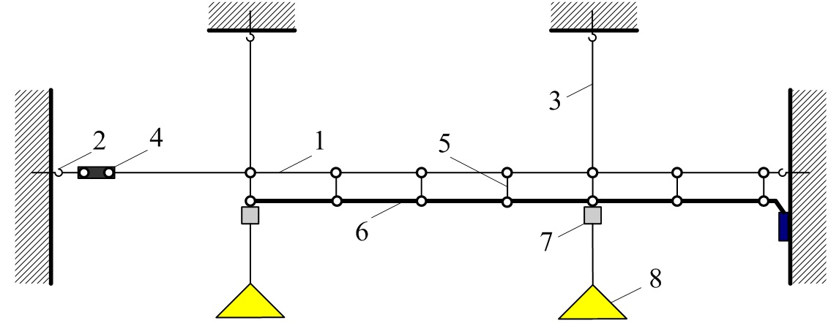

- Напишіть технологічний процес установленні конструкцій для тросових проводок?
________________________________________________________________________________________________________________________________________________________________________________________________________________________________________________________________________
- Що виконується на першій стадії монтажу електропроводок ?
________________________________________________________________________________________________________________________________________________________________________________________________________________________________________________________________________
- Що виконується на другій стадії монтажу електропроводок?
________________________________________________________________________________________________________________________________________________________________________________________________________________________________________________________________________
- Пояснення нового матеріалу 9.30 - 12.00
- Інструктаж з ОП та БЖД
Електромонтажник повинен
Одягти спецодяг. Підготувати інструмент, пристосування, відповідні засоби індивідуального захисту. Підготувати засоби підмащування, які будуть використовуватись під час роботи, виготовлені згідно з планом виконання робіт (ПВР). Перевірити справність інструмента, пристосувань і відповідність їх правилам охорони праці. Впевнитись в достатньому освітленні робочої зони. При необхідності користуватись переносними електролампами з захисними сітками напругою 42 В - в приміщеннях без підвищеної небезпеки та 12 В - в особливо небезпечних. Прибрати з робочої зони непотрібні предмети. Поли на робочому місці повинні бути сухими та чистими.
Забороняється виконувати електромонтажні роботи в неосвітлених або затемнених місцях.
Подачу напруги для випробування реле, автоматів, вимикачів та інших приладів і апаратів необхідно виконувати за вказівкою керівника робіт після перевірки правильності виконання робіт. Під час монтажу тросових проводок їх остаточний натяг слід виконувати із застосуванням спеціальних натягувальних пристроїв та тільки після встановлення проміжних підвісок. Вмикати в мережу електроінструмент, прилади освітлення та інші струмоприймачі дозволяється тільки за допомогою спеціальних пускових (вмикаючих) апаратів та приладів (магнітні пускачі, рубильники та інше).
Після закінчення робіт електромонтажник повинен прибрати робоче місце. Інструмент, пристосування, засоби індивідуального захисту скласти у відведене для них місце. Зняти спецодяг, спецвзуття, помити руки, обличчя з милом, при можливості, прийняти душ. Доповісти майстру про всі недоліки, які мали місце під час роботи.

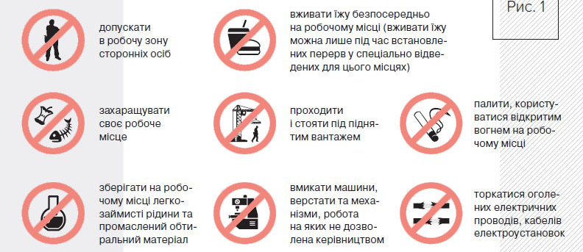

- Організація робочого місця

Робоче місце - це частина простору, пристосована для виконання учнем свого виробничого завдання. Робоче місце, як правило, оснащенне основним і допоміжним обладнанням ( лещати), технологічної ( інструмент, пристосування, контрольно -вимірювальні прилади) оснащеням.
На робочому місці повинен бути зразковий порядок:
- інструменти, пристосування ( дозволяється користуватися лише справним інструментом) необхідно розміщувати на відповідних місцях, туди ж треба класти інструмент після закінчення роботи з тим ,що на робочому місці не повинно бути нічого зайвого, не потрібної для виконання даної роботи.
Правильна організація робочого місця забезпечує раціональні рухи працюючого і скорочує до мінімуму витрати робочого часу на відшукання та використання інструментів і матеріалів.
Обладнання та утримання робочого місця повинно строго відповідати всім вимогам охорони праці, техніки безпеки, виробничої санітарії і гігієни та виключати можливість виникнення пожежі.
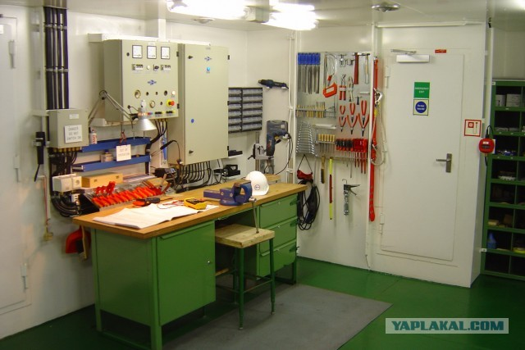

- Опис технологічного процесу

ПОРОХОВІ ІНСТРУМЕНТИ ДЛЯ ЗАБИВАННЯ ДЮБЕЛІВ
2.1.1. До пороховим інструментам для забивання дюбелів відносяться працюють за поршневою схемою монтажний пістолет ПЦ52 - 1 (рис. 1, а), що випускається по ТУ 3-741-74, і оправлення ОДП-6 (рис. 1, б), що випускається по ТУ 36-992-75

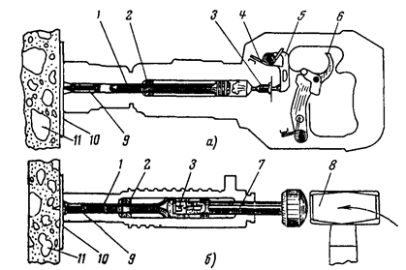

Мал. 1. Забивання дюбеля:
1-поршень; 2-амортизатори; 3-патрон; 4-бойова пружина; 5-курок; 6-спусковий важіль; 7-зарядний струм; 8-молоток; 9 - дюбель; 10-закріплюється виріб; 11-будівельна основа
2.1.2. Застосовуючи порохові інструменти для забивання дюбелів, можна кріпити Електротехнічне, сантехнічне та вентиляційне обладнання, Гідро-, звуко - і теплоізоляційні матеріали і конструкції, оздоблювальні, Покрівельні, стінові та інші матеріали і вироби до різних будівельних основ.
2.1.3. Пороховими інструментами можна забивати дюбеля в поверхні несучих і огороджувальних деталей і конструкцій будівель і споруд, виконаних з наступних матеріалів:
важкого (із заповнювачем природних кам'яних порід до марки М1200) бетону та залізобетону до марки М400 включно;
легкого (зі штучним заповнювачем) бетону і залізобетону від марки М100 і вище;
Блокування від випадкового пострілу | При недовгвинченном затворі; при падінні з висоти до 1,5 м
Захист від можливого розльоту дрібних частинок оброблюваного матеріалу (бетонної крихти, окалини, задирок і т. п.) | Направителем інструменту; засобами індивідуального захисту | Направляючим циліндром колонки; засобами індивідуального захисту
для і ПО-6-звичайної чертилкой по металу;
для колонки КК - 6-з підлоги спеціальним шаблоном-кресленням з подовженою ручкою. При налаштуванні шаблону слід забезпечувати пробивання отворів по центру пустотного каналу бетонної панелі.
2.3. ПОРОХОВІ ІНСТРУМЕНТИ ДЛЯ ОКІНЦЮВАННЯ ЕЛЕКТРИЧНИХ КАБЕЛІВ
2.3.1. До пороховим інструментом для окінцювання електричних кабелів відносяться преси ППО-95М (мал. 4, а) і по-240 (мал. 4, б), що випускаються по ТУ 36-1518-75 і 36-2128-78 відповідно. Застосовуються для виштамповки контактної лапки з отвором під приєднувальний болт на однодротових алюмінієвих жилах електричних кабелів (ГОСТ 16442-70*, 18409-73* і 18410-73*), використовуваних в електроустановках напругою до 10 кВ.
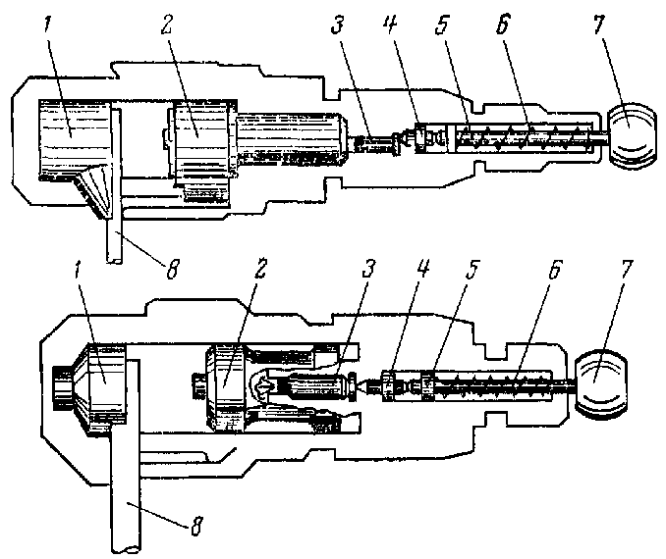
Мал. 4. Окінцювання кабелю пресом:
1-Матриця; 2-пуансон; 3-патрон; 4-бойок; 5-ударник; 6-бойова пружина; 7-гудзик; 8-жила кабелю
2.3.2. Окінцювання жили кабелю проводиться за один постріл. Контактна лапка на жилі виштамповивается матрицею і пуансоном, розганяються тиском порохових газів.

- Опорний конспект

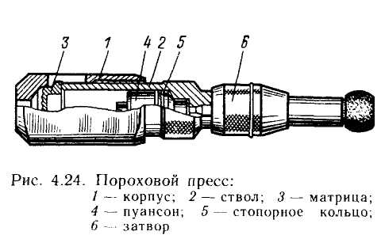

- Посилання на відео – урок

https://www.youtube.com/watch?v=mI6UAooFvzE
https://www.youtube.com/watch?v=Qx68SlynSck
https://www.youtube.com/watch?v=uGWEYIvmMBY

- Закріплення нового матеріалу 12.00-13.30

1.Підпишіть складові порохового пресу

2.Перед вами пороховий прес опишіть його технологію використання?
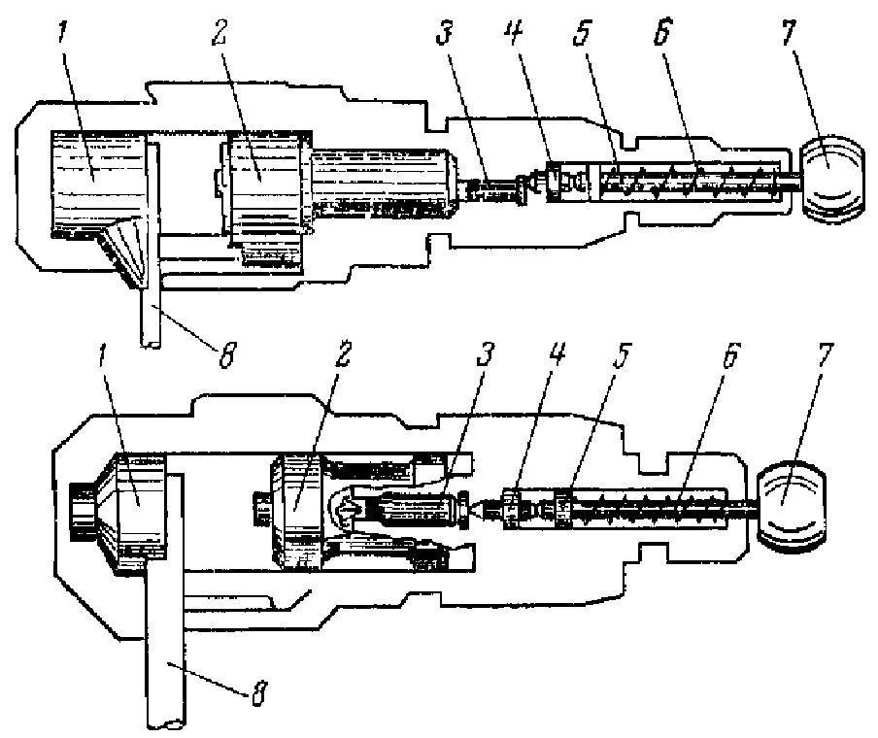
________________________________________________________________________________________________________________________________________________________________________________________________________________________________________________________________________
3.Як користуватися пороховим пресом ?
________________________________________________________________________________________________________________________________________________________________________________________________________________________________________________________________________
4.Опишіть як доглядати пороховий прес?
________________________________________________________________________________________________________________________________________________________________________________________________________________________________________________________________________

Домашнє завдання: : Зробіть кросворд на тему «Порохові преси»

Відповіді надсилати 29.04.2020 з 12.00 -13.30: Viber та Telegram тел: 0679529308

Майстер виробничого навчання: В.І. Карафєтов

